**「第4次大阪府障がい者計画」(H24～H33)及び**

**「第3期大阪府障がい福祉計画」(H24～H26)の取組状況について**

**１．第3期大阪府障がい福祉計画の主要項目における取組状況**

**（１）目標値に対する実績**

**「入所施設利用者の地域移行」**（第3期大阪府障がい福祉計画より）

　平成26年度までの地域移行目標は、平成17年10月現在の入所施設利用者の**４０％以上**とします。

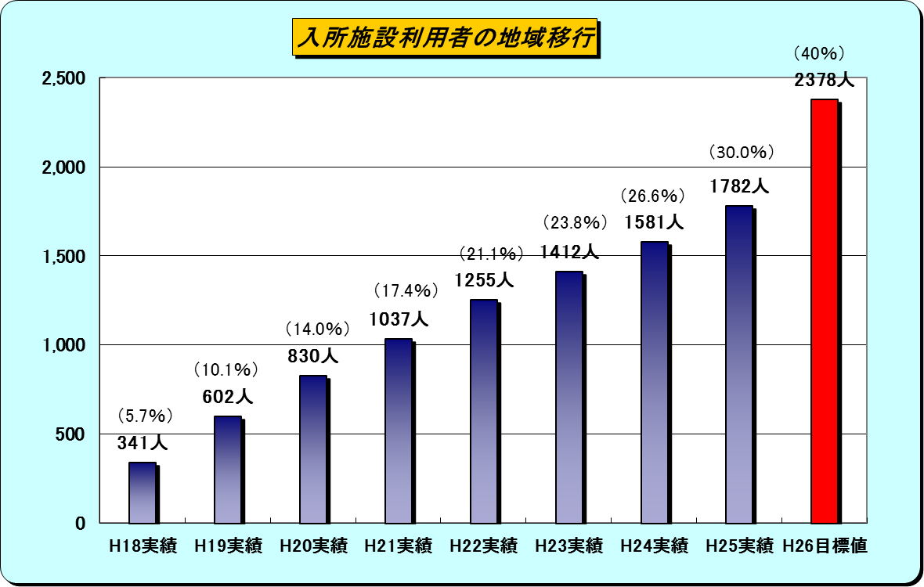

**「入所施設利用者の削減」**（第3期大阪府障がい福祉計画より）

平成26年度末の入所施設利用者の削減目標は、平成17年10月現在の入所施設利用者の**２０％以上**とします。

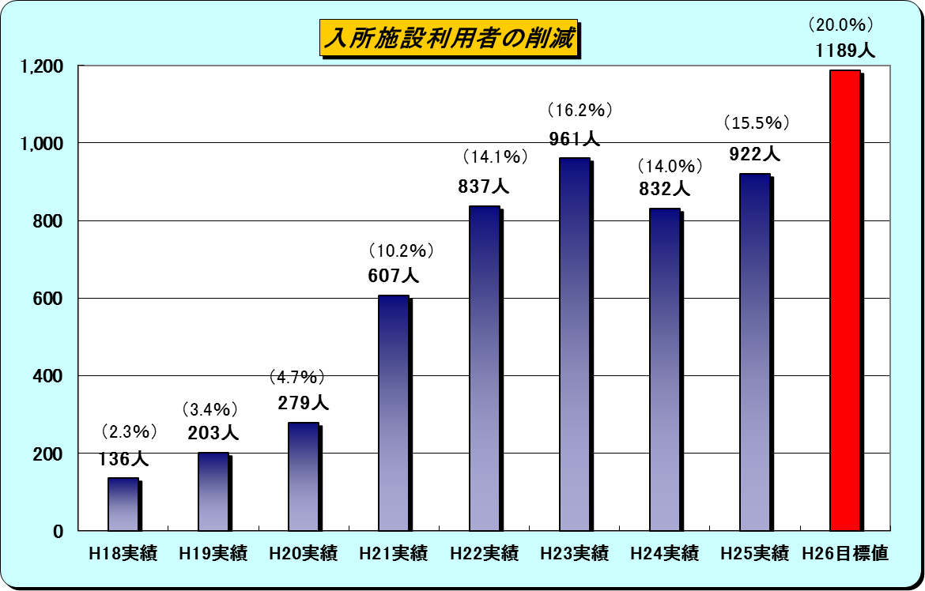

24年度実績

**「入院中の精神障がい者の地域生活への移行」**（第3期大阪府障がい福祉計画より）

＜着眼点１＞1年未満入院者の平均退院率

　平成26年度における1年未満入院者の平均退院率を平成20年6月30日調査比で7％相当分増加させる**77.8％**を数値目標とします。

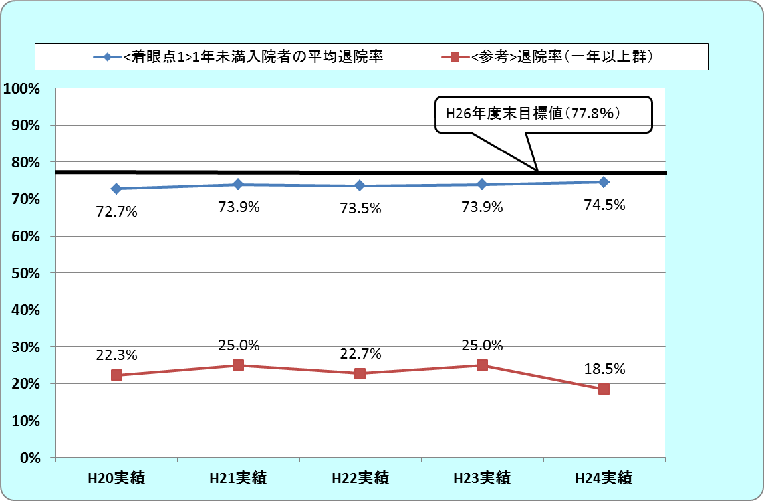

24年度実績

＜着眼点２＞入院期間5年以上かつ65歳以上の退院者数

　平成26年度における入院期間5年以上かつ65歳以上の退院者数を直近の状況よりも20％増加させる**490名**を数値目標とします。

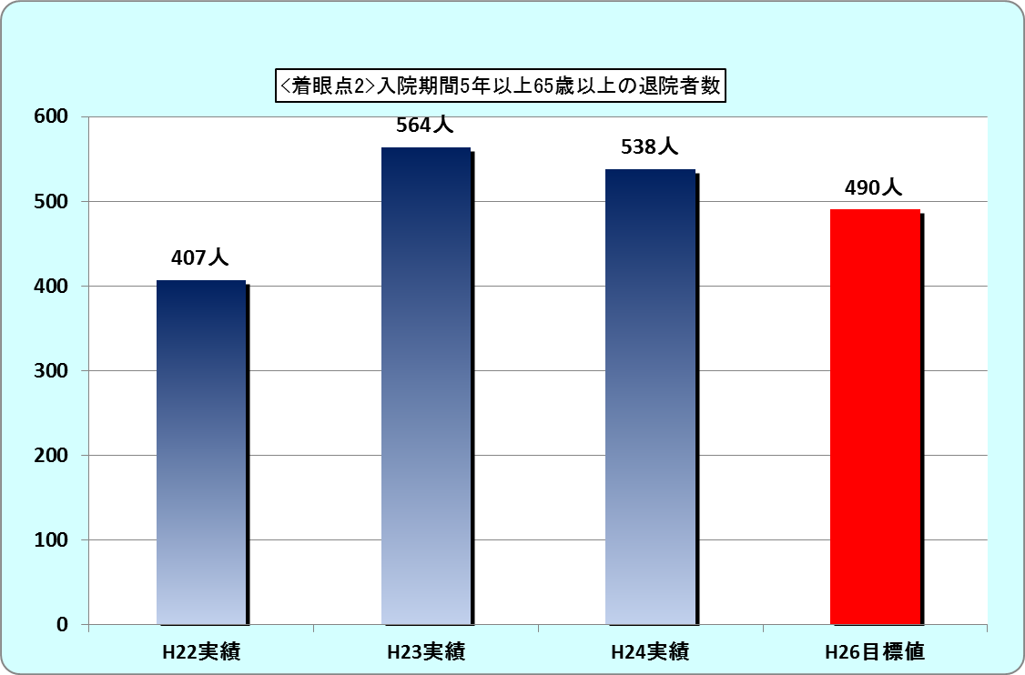

**「福祉施設からの一般就労」**（第3期大阪府障がい福祉計画より）

平成26年度において、施設を退所し、一般就労するものを**1,100人**とします。

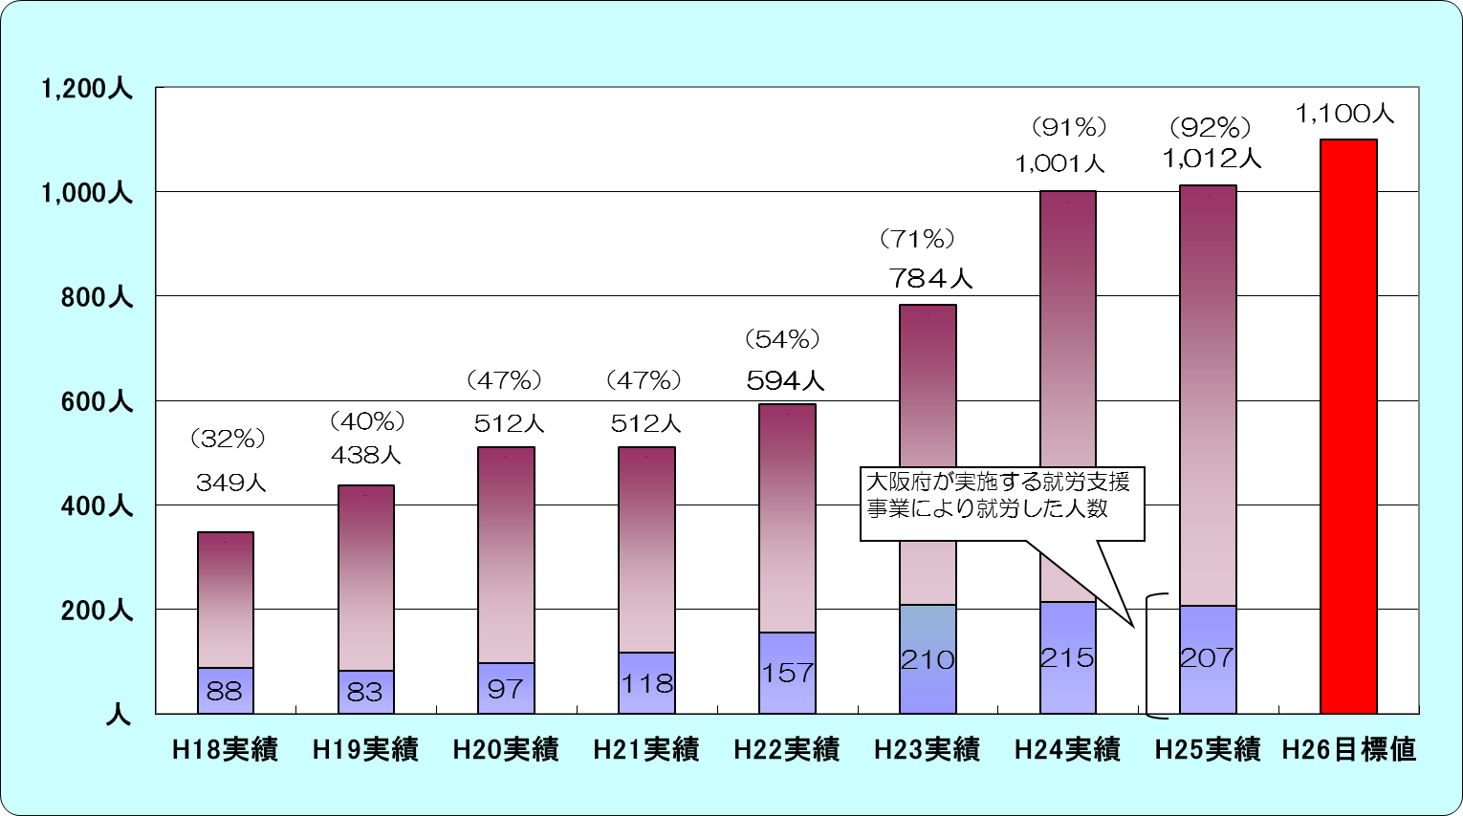

**授産施設等の障がい者の工賃水準**（第3期大阪府障がい福祉計画より）

平成26年度までに、平成22年度の工賃水準の約30％増である**月１２，３００円**をめざします。

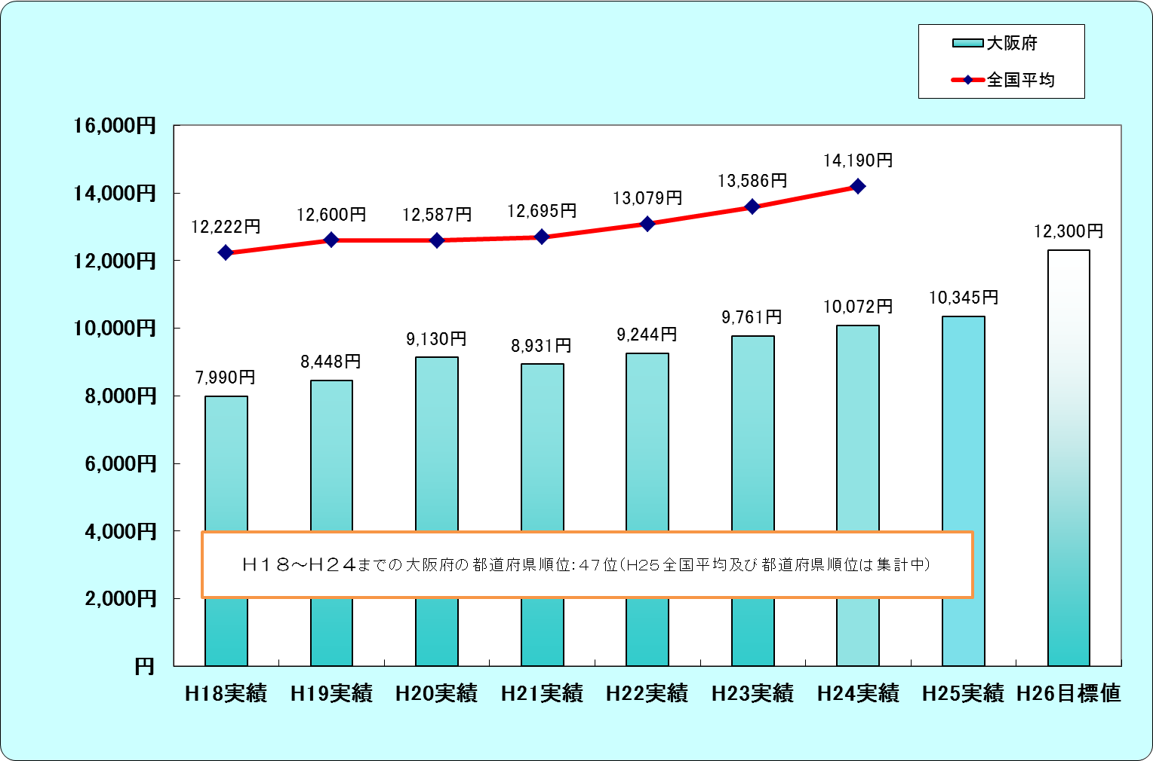

**就労移行支援事業及び就労継続支援（Ａ型）の利用者**（第3期大阪府障がい福祉計画より）

平成26年度中の福祉施設の利用者のうち**1割以上の者**が就労移行支援事業を利用することを目指します。

平成26年度中の就労継続支援事業利用者の**1割以上の者**がＡ型を利用することを目指します。

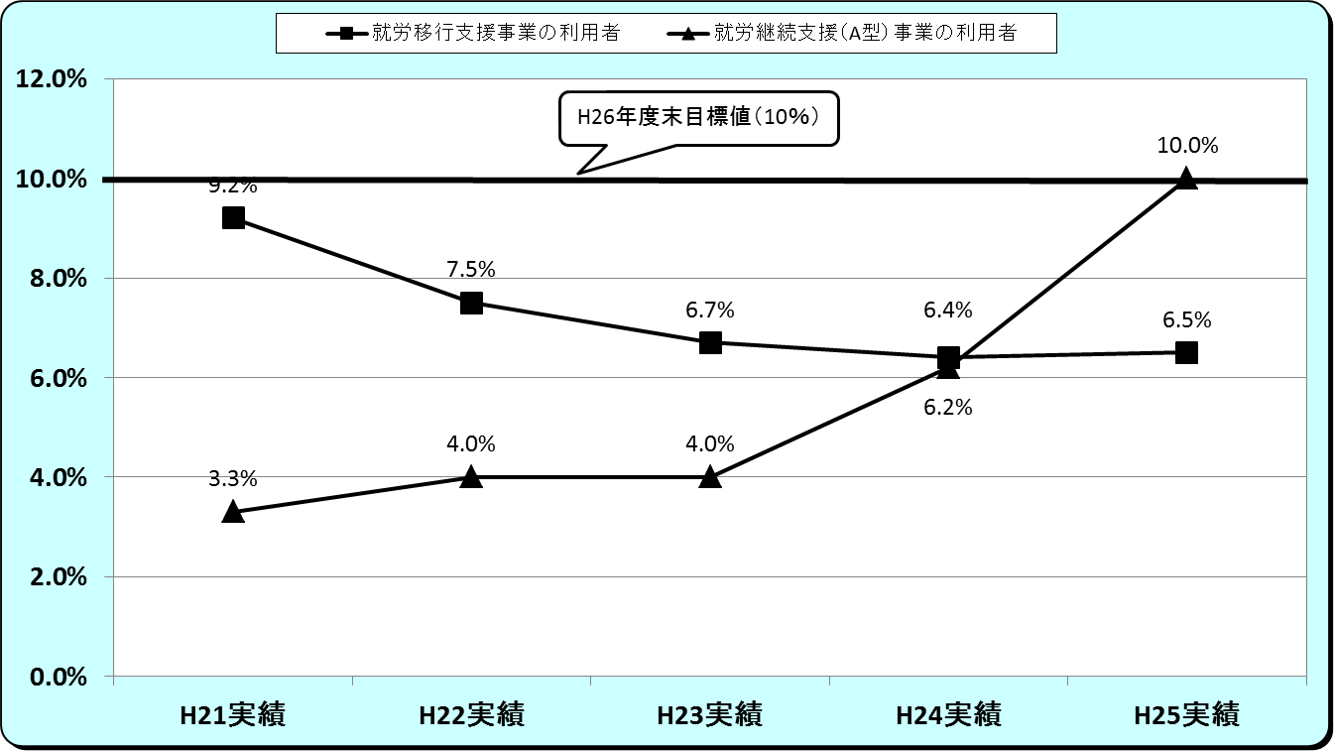

**【参考：就労実績のない就労移行支援事業所】**

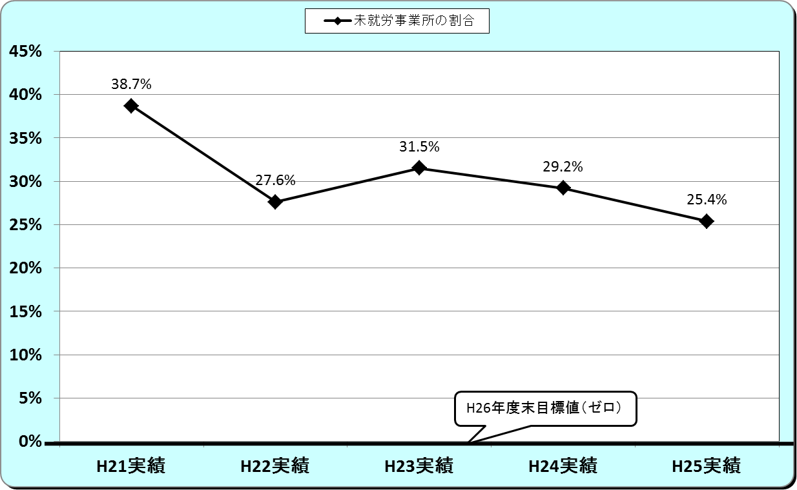

**（２）見込量に対する実績**

**（※以下グラフについて、大阪市は障がい種別ごとの見込量・実績状況を設定していないため、大阪市の実績は含みません）**

**居宅介護等の利用実績**　（第３期大阪府障がい福祉計画）

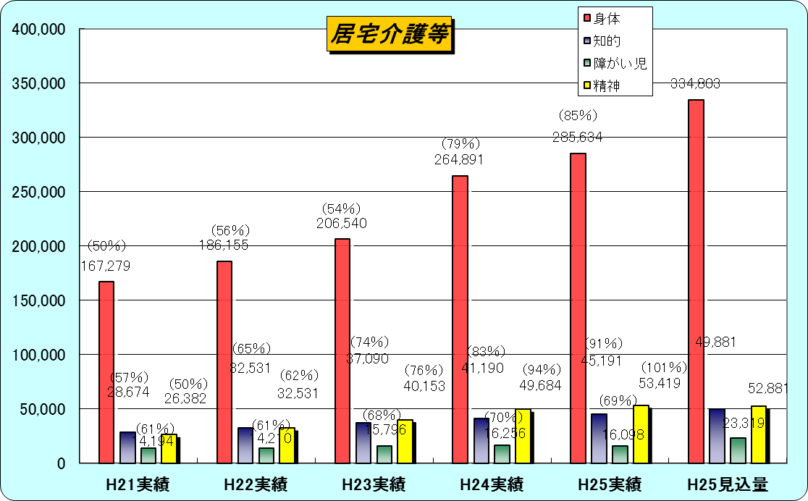

単位：時間/月

**短期入所の利用者数**（第３期大阪府障がい福祉計画）

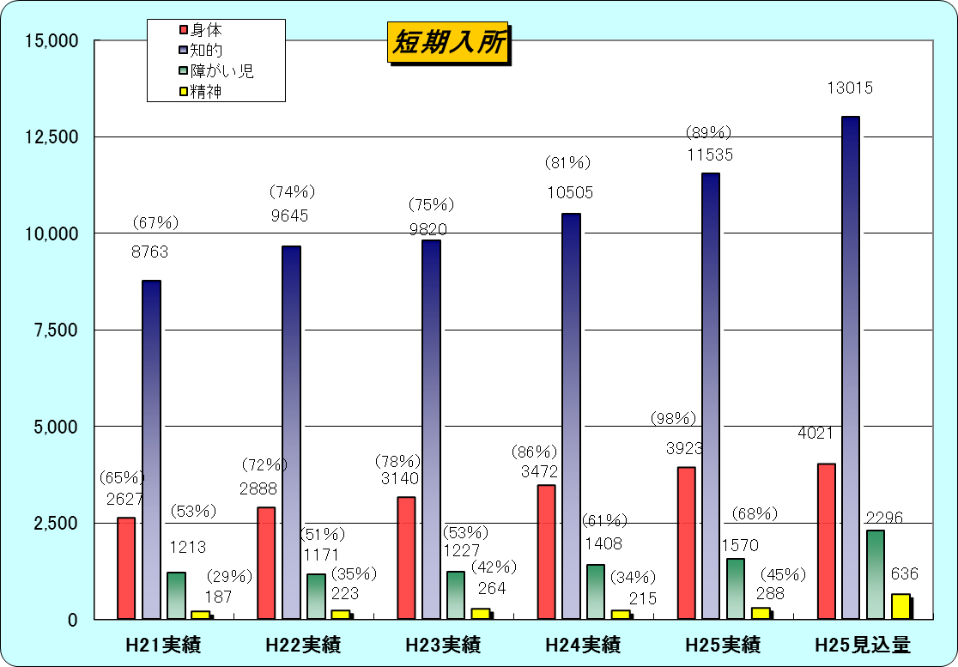

単位：人日/月

**共同生活援助・介護の利用者数　（第３期大阪府障がい福祉計画）**

単位：人/月

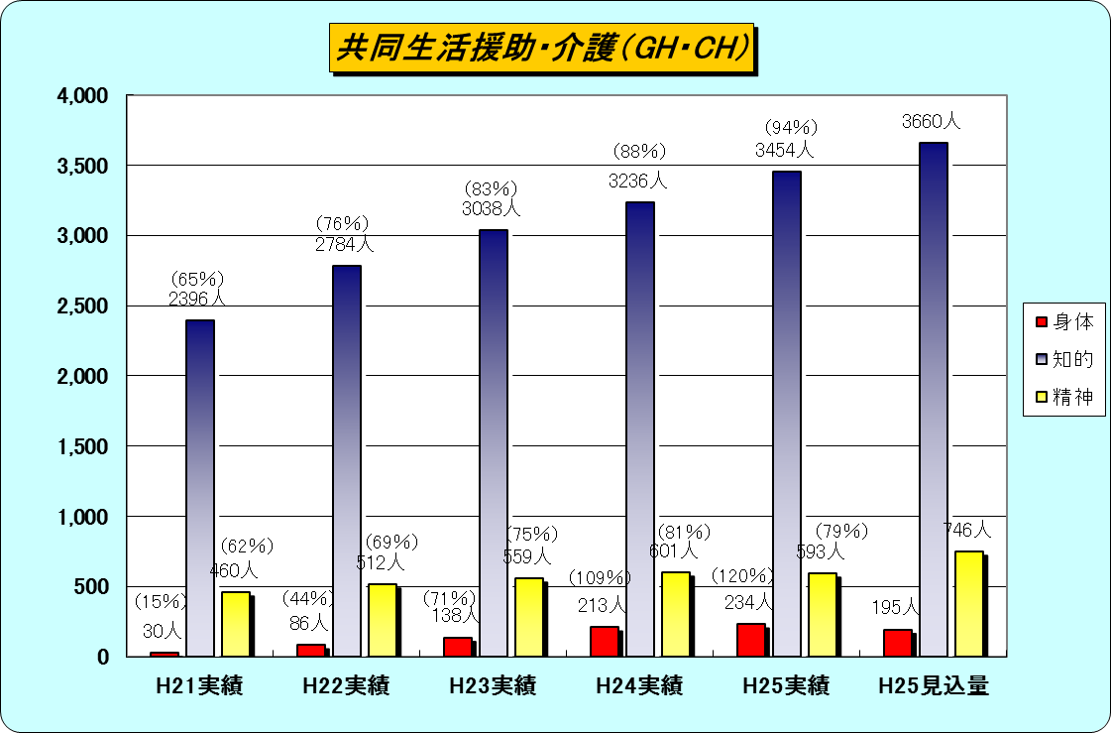

単位：人/月

**相談支援（サービス利用計画作成）の実績　（第３期大阪府障がい福祉計画）**

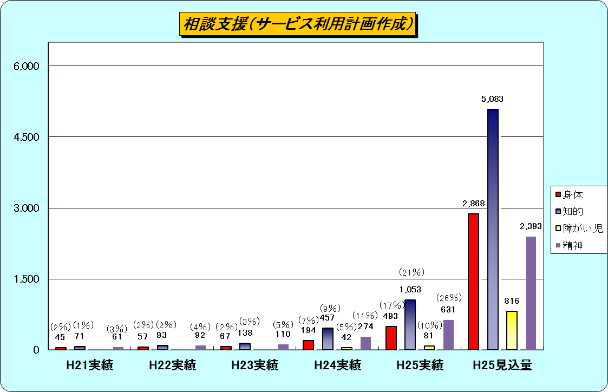

**移動支援事業の利用実績　（第３期大阪府障がい福祉計画）**

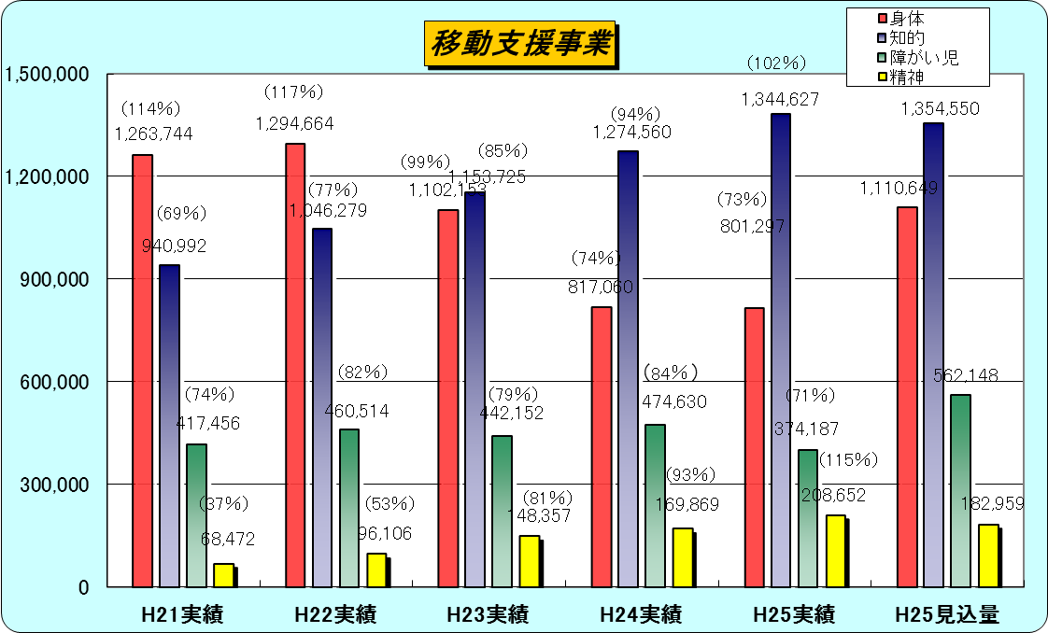

単位：　時間/年